DER DEFY EL PRIMERO MIT DOPPELTOURBILLON
Leistung, Geschwindigkeit und Präzision

Vor zwei Jahren stellte Zenith den revolutionären Defy El Primero 21 vor, den einzigen automatischen Hochfrequenz-Chronographen, der Hundertstelsekunden misst und das Uhrmacherhandwerk eindrucksvoll in das 21. Jahrhundert führte. Im Jahr 2019 macht die Schweizer Manufaktur mit dem Defy El Primero Doppeltourbillon einen weiteren großen Schritt: Sie entwickelte ein innovatives Modell, das vom Kaliber El Primero 9020 und seinen beiden separaten Hemmungen angetrieben wird. Eine Hemmung hält den Chronographen auf einer außergewöhnlichen Frequenz und betreibt eine zweite Hundertstelsekundenanzeige, während die andere die dauerhafte Präzision der Uhr gewährleistet. Dieses Modell ist in zwei limitierten Auflagen erhältlich: eine Platinversion (10 Exemplare) und eine Carbon-Interpretation (50 Exemplare).

Ein Durchlauf des Zifferblatts pro Sekunde
Mit der Kollektion DEFY führt Zenith laufend Innovationen ein und setzt den Standard für die Uhrmacherei von morgen: Auf den unübertroffenen Defy El Primero 21, dem ersten serienmäßig hergestellten mechanischen Chronographen, der eine Hundertstelsekundenmessung ermöglichte, folgte der Defy Lab, die präziseste mechanische Uhr der Welt mit einem beispiellosen Oszillator, und als neuestes Modell präsentiert der Haute Horlogerie-Hersteller nun den Defy El Primero Doppeltourbillon. Die beispiellose Kombination von uhrmacherischen Komplikationen, zwei Tourbillons und ein Hundertstelsekundenchronograph, zeichnet sich durch außergewöhnliche Qualitäten aus.
Eine Synthese aus Technologie, Innovation, Leistung und Design. Die jüngste Ergänzung der Defy-Kollektion überzeugt sowohl durch ihre Konstruktion als auch durch ihre Ästhetik. Für dieses Modell hat Zenith zwei Tourbillons entwickelt, ein erstes für den Maison. Zusätzlich ist eines der Tourbillons (bei 10 Uhr) mit dem Chronographen gekoppelt und regelt ihn mit Messung von Hundertstelsekunden, die gut lesbar angezeigt werden. Mit einer Frequenz von 50 Hz (360.000 Halbschwingungen pro Stunde) und einem Drehkäfig, der alle fünf Sekunden eine vollständige Drehung durchführt, ist dieses Tourbillon das schnellste der Welt. Es treibt den Chronographenzeiger mit der erstaunlichen Geschwindigkeit von einer vollen Umdrehung des Zifferblatts pro Sekunde an. Das zweite Tourbillon (bei 8 Uhr), das mit 5 Hz und einem Drehkäfig arbeitet, der eine Umdrehung pro Minute durchführt, regelt den Gang der Uhr, also die Stunden, Minuten und Sekunden.

Ein prägnanter Ausdruck futuristischer Uhrmacherei
In Anlehnung an diese doppelte Architektur speichern und liefern zwei spezielle Federhäuser, eines für die Uhr und eines für den Chronographen, die Energie. Sie sorgen jeweils für 60 Stunden Gangreserve für die Uhr und 50 Minuten für den Hundertstelsekunden-Chronographen. Als Nachfolger des legendären El Primero von 1969 treibt dieses neue hochfrequente Eigenwerk Stunden, Minuten und Hundertstelsekunden eines zweiten Chronographen an. Es verfügt ferner über 60-Sekunden- und 30-Minuten-Zähler (jeweils bei 6 und 9 Uhr) sowie eine Gangreserveanzeige des Chronographen bei 12 Uhr. Um eine hohe Präzision zu gewährleisten wird das Kaliber des El Primero 9020 von einer unabhängigen Stelle (TimeLab) chronometerzertifiziert.
Der Defy El Primero Doppeltourbillon verkörpert nicht nur futuristische, technische und selbstbewusste Uhrmacherkunst, sondern zeichnet sich auch durch seine kraftvolle Ästhetik aus. Mit seinem großzügig durchbrochenen Zifferblatt, das durch eine zweifarbige Behandlung akzentuiert wird, eine neue Signatur der Zenith Haute Horlogerie-Uhrwerke, kommen der El Primero 9020 und seine 311 Bauteile voll zur Geltung. Die blau behandelten Tourbillon-Drehkäfige mit dem Zenith Stern sowie die Brücken und die Grundplatte verfügen über polierte Winkel, die die 3D-Ansicht dieses atemberaubenden Mechanismus in Bewegung weiter verbessern.
Ob aus Platin mit den charakteristischen satinierten und polierten Oberflächen der Kollektion und einem Saphirgehäuseboden oder ganz aus Carbon, das Gehäuse ist bis 100 Meter wasserdicht. Es wird mit einem luxuriösen schwarzen High-Tech-Kautschukarmband am Handgelenk getragen, das mit Alligatorleder oder Cordura beschichtet ist. Durch die effektive Kombination von Ästhetik, Funktionalität und Polymorphismus ist die Komposition widerstandsfähig, langlebig und hypoallergen. Sie bietet gleichzeitig unbegrenzte Möglichkeiten für Variationen bei Texturen, Farben und Steppnähten. Der Platin Defy El Primero Doppeltourbillon ist in einer limitierten Auflage (10 Exemplare) erhältlich. Das Carbonmodell ist auf 50 Exemplare limitiert.

ZENITH: Die Zukunft der Schweizer Uhrenherstellung
Seit 1865 ist Zenith von Authentizität, Mut und Leidenschaft geleitet, um die Grenzen in puncto Exzellenz, Präzision und Innovation ständig in neue Sphären zu verschieben. Bereits bald nach der Gründung durch den visionären Uhrmacher Georges Favre-Jacot in Le Locle erlangte Zenith Anerkennung für die Präzision seiner Chronometer, die in gut anderthalb Jahrhunderten mit 2.333 Preisen für Chronometrie ausgezeichnet wurden: bis heute ein absoluter und ungebrochener Rekord. Berühmt für sein legendäres El Primero-Kaliber aus dem Jahr 1969, das eine Kurzzeitmessung auf die nächste Zehntelsekunde genau ermöglichte, hat Zenith inzwischen über 600 Uhrwerkvarianten entwickelt. Heute bietet Zenith neue und faszinierende technische Meisterleistungen an, darunter eine zweite Hundertstelsekunden-Zeitmessung mit dem Defy El Primero 21. Stets angetrieben durch die Verbindung von dynamischem, avantgardistischem Denken mit der eigenen, stolzen Tradition schreibt Zenith beständig seine eigene Zukunft ... und die Zukunft der Schweizer Uhrmacherkunst.

PRESS ROOM
For additional pictures please access the below link
http://pressroom.zenith-watches.com/login/?redirect_to=%2F&reauth=1

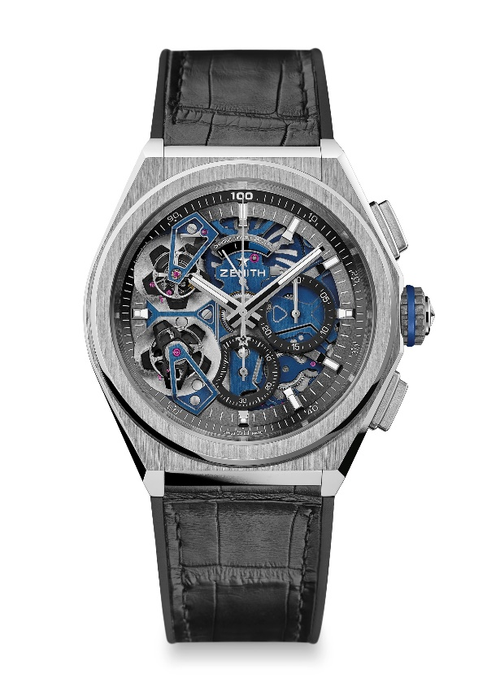
DEFY EL PRIMERO MIT DOPPELTOURBILLON
LIMITIERTE EDITION 10
Technische Daten

Referenz: 40.9000.9020/78.R582

ALLEINSTELLUNGSMERKMALE
Hundertstelsekundenmessung mit einem Doppeltourbillon-Chronographenuhrwerk
1 Tourbillonhemmung für die Uhr (36.000 VpH – 5 Hz)
1 Tourbillonhemmung für den Chronogaphen (360.000 VpH – 50 Hz)
Exklusive dynamische Signatur von einer Umdrehung pro Sekunde für den Chronographenzeiger
Von Timelab chronometerzertifiziert

UHRWERK
Uhrwerk El Primero 9020, Automatik
Kaliber 15 ¾ ``` (Durchmesser: 35,8 mm)
Höhe des Uhrwerks: 7,9 mm
Bauteile: 311
Exklusive zweifarbige Signatur auf Platten und Brücken
Lagersteine: 59
Frequenz: 36.000 A/h (5 Hz)
Gangreserve: circa 50 Stunden
Veredelungen: Spezielle Schwungmasse mit satinierten Veredelungen

FUNKTIONEN
Stunden- und Minutenzeiger aus der Mitte
Doppeltourbillon
1 Hemmung für die Uhr (36.000 VpH / 5 Hz – der Drehkäfig macht eine volle Umdrehung in 60 Sekunden)
1 Hemmung für den Chronographen (360.000 VpH / 50 Hz – der Drehkäfig macht eine volle Umdrehung in 5 Sekunden)
Hundertstelsekundenmessung eines zweiten Chronographen:
- Zentraler Chronographenzeiger mit einem Durchlauf des Zifferblatts pro Sekunde
- 30-Minuten-Zähler bei 3 Uhr
- 60-Sekunden-Zähler bei 6 Uhr
- Chronographen-Gangreserveanzeige bei 12 Uhr

GEHÄUSE, ZIFFERBLATT UND ZEIGER
Durchmesser: 46 mm
Zifferblattöffnung: 36 mm
Höhe: 14,50 mm
Gehäuseboden: Transparentes Saphirglas
Material: Platin 950
Wasserdichtigkeit: 10 atm
Zifferblatt: Skelettiert
Stundenindizes: Rhodiniert, facettiert und mit Super-LumiNova® SLN C1 beschichtet
Zeiger: Rhodiniert, goldfacettiert und mit Super-LumiNova® SLN C1 beschichtet

ARMBAND UND SCHLIESSE
Armand: Schwarzes Gummi mit schwarzer Alligatorlederbeschichtung
Schließe: Doppelfaltschließe aus Titan und Weißgold
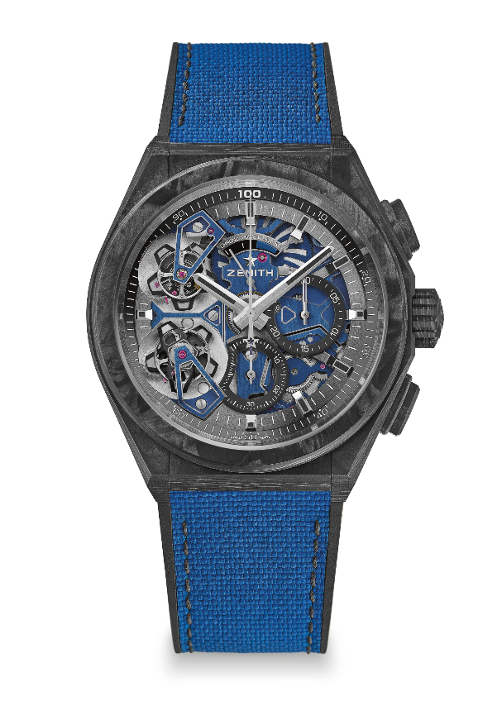
DEFY EL PRIMERO MIT DOPPELTOURBILLON
LIMITIERTE EDITION 50 STÜCK
Technische Daten

Referenz: 10.9000.9020/79.R918

ALLEINSTELLUNGSMERKMALE
Hundertstelsekundenmessung mit einem zweiten Doppeltourbillon-Chronographenuhrwerk
1 Tourbillonhemmung für die Uhr (36.000 VpH – 5 Hz) 1
Tourbillonhemmung für den Chronogaphen (360.000 VpH – 50 Hz)
Vollcarbonmodell: Gehäuse, Drücker, Krone und Schließenkopf
Exklusive dynamische Signatur von einer Umdrehung pro Sekunde für den Chronographenzeiger
Zertifizierter Chronometer

UHRWERK
Uhrwerk El Primero 9020, Automatik
Kaliber 15 3/4 ``` (Durchmesser: 35,8 mm)
Höhe des Uhrwerks: 7,9 mm
Bauteile: 311
Exklusive zweifarbige Signatur auf Platten und Brücken
Lagersteine 59
Frequenz 36.000 Halbschwingungen pro Stunde (5 Hz)
Gangreserve: circa 50 Stunden
Veredelungen: Spezielle Schwungmasse mit satinierten Veredelungen

FUNKTIONEN
Stunden- und Minutenzeiger aus der Mitte
Doppeltourbillon
1 Hemmung für die Uhr (36.000 VpH / 5 Hz – der Drehkäfig macht eine volle Umdrehung in 60 Sekunden)
1 Hemmung für den Chronographen (360.000 VpH / 50 Hz – der Drehkäfig macht eine volle Umdrehung in 5 Sekunden)
Hundertstelsekundenmessung eines zweiten Chronographen:
- Zentraler Chronographenzeiger mit einem Durchlauf des Zifferblatts pro Sekunde
- 30-Minuten-Zähler bei 3 Uhr
- 60-Sekunden-Zähler bei 6 Uhr
- Chronographen-Gangreserveanzeige bei 12 Uhr

GEHÄUSE, ZIFFERBLATT UND ZEIGER
Durchmesser: 46 mm
Zifferblattöffnung: 36 mm
Höhe: 14,50 mm
Gehäuseboden: Transparentes Saphirglas
Material: Schwarzes Carbon
Wasserdichtigkeit 10 atm
Zifferblatt: Skelettiert
Stundenindizes: Schwarz Ruthenium-beschichtet, facettiert und mit Super-LumiNova® beschichtet
Zeiger: Schwarz Ruthenium-beschichtet, facettiert und mit Super-LumiNova® beschichtet

ARMBAND UND SCHLIESSE
Armband: Schwarzes Gummi mit Cordura-gemustertem blauen Gummi
Schließe Titan-Doppelfaltschließe mit schwarzem Carbon-Kopf

